Школьная математическая газета,
посвященная 185-летию со дня рождения Льва Николаевича Толстого
Значительное место занимает математика в жизни, произведениях и практической деятельности гениального русского писателя Л.Н. Толстого
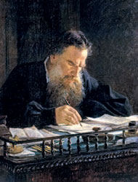

Вопрос 1:
Великий русский писатель прожил 82 года. В XIX веке он прожил на 62 года больше, чем в XX веке. В каком году родился и в каком году умер Л.Н. Толстой?
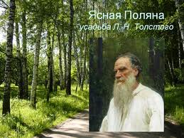
Проанализировав преподавание начальной математики в школах, великий мастер слова подверг острой критике официально признанную методику преподавания начал математики. Методические искания привели Толстого к правильному выводу: "Математика имеет задачей не обучение счислению, но обучение приёмам человеческой мысли при исчислении". Им был написан учебник "Арифметика" в двух частях с указаниями для учителя.

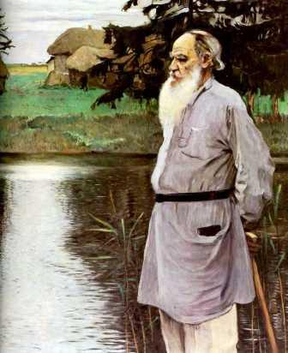

Великий писатель преподавал математику крестьянским детям в Яснополянской школе. Он писал: "У меня есть целый мир знаний математических, естественных, языка и поэзии, передать которые у меня недостаёт времени". В своём уезде он занялся школьным делом "только для того, чтобы спасти тонущих там Пушкиных, Остроградских, Филаретовых, Ломоносовых. А они кишат в каждой школе".
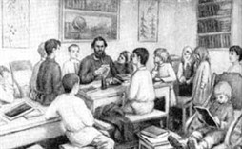

Талантливые люди талантливы во всём. Великий русский писатель и философ Лев Николаевич Толстой занимался педагогической деятельностью, работал по собственной методике и придерживался в преподавании определённых принципов.

Лев Николаевич размышлял над понятием числа, мнимой единицы, бесконечно больших и бесконечно малых. Прочитав роман о женщине - математике из Александрии "Гипатия", рекомендовал переиздать его на русском языке. Он проявлял интерес к выдающимся русским математикам Н.И.Лобачевскому и С.В. Ковалевской.
Предметом особого увлечения Л.Н.Толстого были математические задачи, занимательные задачи или задачи с неожиданными, нестандартными решениями и результатами. Писатель с интересом собирал такие задачи, знал их очень много и всегда с удовольствием предлагал их членам семьи, знакомым, гостям.
Одна из любимых задач писателя была про косцов. Он был в восторге от графической иллюстрации её решения.
Вопрос2: Артели косцов надо было скосить два луга, один вдвое больше другого. Половину дня вся артель косила большой луг. После этого артель разделилась пополам: первая половина осталась на большом лугу и докосила его к вечеру, вторая же половина артели косила малый луг, на котором к вечеру еще остался участок, который один косарь скосил за день.
Сколько косцов было в артели?

Изобразим оба луга в виде двух прямоугольников, один из которых в два раза больше другого. Больший прямоугольник изображает большой луг, а меньший - малый луг.
Чтобы скосить большой луг, вся артель работала первую половину дня, а вторую половину дня работала половина артели. Иначе говоря, половине артели нужно было бы работать трижды по половине дня, чтобы скосить больший луг (все косцы считаются одинаково сильными). Таким образом, половина артели в половину дня скосила 1/3 большого луга.
Так как меньший луг, представляющий половину большего, составляет 1/3+1/6 большего луга (принимая больший луг за 1=1/3+1/3+1/3, имеем для величины меньшего луга 1/2=1/3+1/6) и во вторую половину дня половина артели на нем скосила одну треть большего луга, то остался нескошенным в конце дня участок, равный одной шестой части большего луга. По условию задачи этот остаток может скосить один косец за день.
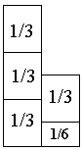
Вся артель за день скосила весь большой луг и часть меньшего, равную 1/3 или 2/6 частям большого луга; следовательно, артель за день скосила всего 1+2/6=6/6+2/6=8/6 частей большого луга. Так как один косец за день может скосить 1/6 часть большого луга, то для того, чтобы скосить за день 8/6 частей большого луга, артель должна состоять из 8 человек.
Ответ: 8 косцов

К математике писатель часто обращался в своих произведениях, дневнике, записных книжках, беседах с близкими. Математические понятия Л.Н.Толстой использовал для блестящих афоризмов о характерах людей, познании, истине. Вот некоторые из них:
"Все люди так же равны:как равны прямые углы при всем видимом различии".
"Человек есть дробь. Числитель - это - сравнительно с другими - достоинства человека; знаменатель - это оценка человеком самого себя. Но всякий может уменьшить своего знаменателя - свое мнение о себе, и этим уменьшением приблизиться к совершенству". В связи с этим о людях, имевших о себе высокое мнение, Л.Н.Толстой говорил: "У этого человека слишком велик знаменатель".
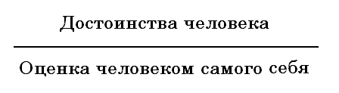
выпуск подготовлен: в МБВ(С)ОУ-В(С)ОШ №1 г. Тулы
учителем математики - Поликарповой Г.Л., учащимися 11ж класса - Лазаревой Татьяной и Галыгиной Светланой

